臺北市立育成高級中學101學年度第2學期特殊教育研習計畫-
「活出生命的色彩」研習活動實施計畫
一、計畫依據：
本校101學年度特殊教育宣導實施計畫。
二、研習目的：
提升一般高中教師、家長對於罕見疾病的特教知能
三、參與對象：教師、校內家長及學生。
四、主辦單位：臺北市立育成高級中學教務處
五、研習時間及內容：
主題 | 活出生命的色彩
時間 | 102年5月24日（星期五）10：10~12：00
研習地點 | 本校三樓310視聽教室
講座 | 何美意
六、報名方式：教師請於102年5月23日(星期四)前逕至特教通報網報名，網址
http:// www.set.edu.tw。
七、注意事項：
(一)本校校址為臺北市南港區重陽路366號，本校無法提供參加學員停車位。交通方式請參考以下資訊：
1.自行開車：
可由國道1號「15k東湖」或「16k內湖」下交流道，從國道3號從「15k南港聯絡道」接環東大道於經貿路匝道下來，分別從重陽路、南港路即可抵達。
2.大眾運輸工具：
火車：南港站下車往南港路方向，直走興華路至重陽路右轉即達。
捷運：搭乘板南線至南港站下車步行至本校(約13分鐘)。
公車：
A.『育成高中』站（重陽路上）下車。
停靠路線：藍22、551、620(區間車)、817
B.『三重里』站（重陽路上）下車。
停靠路線：21、551、620(區間車)、817、藍22、棕9
C.『園區街』站（園區街上）下車，由園區街至重陽路左轉。
停靠路線：21、551、620(區間車)、817、藍22、棕9、棕10
D.『南港高工』站（南港路上）下車，由惠民街至重陽路左轉。
停靠路線：51、203、205、212、276、281、306、306(區間車)、605、605(副)、605(新臺五線)、629、629(直達車)、668、675、711、小1(區間車)、小1(區間車延駛)、小12、小12(區間車)、小5、紅32、藍12、藍15、藍23、指南客運6路、基隆客運（基隆板橋線）、中興客運（板橋瑞芳線）、欣和客運（中崙基隆線）
E.『南港行政中心』站（南港路上）下車，由興中路至重陽路右轉。
停靠路線：203、205、212、276、281、306、306(區間車)、51、605、605(副)、605(新台五線)、629、629(直達車)、668、675、711、小1(區間車)、小1(區間車延駛)、小12、小12(區間車)、小5、忠孝新幹線、南港軟體園區通勤專車(昆陽線)、藍12、藍15
F.南港高工一(興中路上)
停靠路線：620(區間車)、紅32

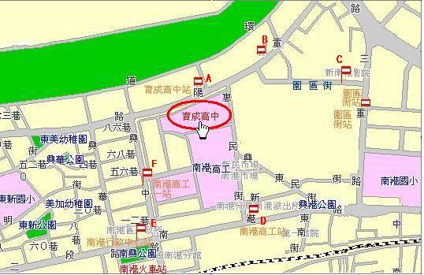

(二)為響應政府環保政策，請參與研習教師自備水杯、環保杯。
八、經費來源：由本校教師研習相關經費支應。
九、研習時數：全程參與教師核發特教研習時數證明2小時。

